|  |  |  |  |  |  |  |  |  |  |
| --- | --- | --- | --- | --- | --- | --- | --- | --- | --- |
| Категория объекта | | Класс объекта по освещению | Основное назначение объекта | Транспортная характеристика | Расчетная скорость движения, км/ч | Число полос движения | Тэги OSM | ,  лк, не менее | Пропускная способность, тыс. ед/ч |
| А  Магистральные дороги и улицы общегородского назначения | За пределами центра города* | А1 | Автомагистрали,  федеральные и транзитные трассы, основные магистрали города | Все виды транспорта, движение непрерывное, пересечения в разных уровнях | 100 | 6-8 | [highway](https://wiki.openstreetmap.org/wiki/RU:Key:highway)=[motorway](https://wiki.openstreetmap.org/wiki/RU:Tag:highway%3Dmotorway)  highway=trunk  highway=primary | 30 | Св. 10 |
| А2 | Прочие федеральные дороги и основные улицы | Все виды  транспорта, движение непрерывное и регулируемое, пересечение с магистралями в одном или  разных уровнях | 80-100 | 6-8 | [highway](https://wiki.openstreetmap.org/wiki/RU:Key:highway" \o "RU:Key:highway)=[motorway](https://wiki.openstreetmap.org/wiki/RU:Tag:highway%3Dmotorway" \o "RU:Tag:highway=motorway)  highway=trunk  highway=primary | 20 | 7-9 |
| В центре  города | A3 | Центральные магистрали,  связующие улицы с выходом на магистрали класса  А1 | Все виды  транспорта, кроме грузового, не связанного с обслуживанием центра. Интенсивное пешеходное движение, движение регулируемое, пересечение с магистралями в одном уровне | 90 | 6-8 | [highway](https://wiki.openstreetmap.org/wiki/RU:Key:highway" \o "RU:Key:highway)=[motorway](https://wiki.openstreetmap.org/wiki/RU:Tag:highway%3Dmotorway" \o "RU:Tag:highway=motorway)  highway=trunk  highway=primary | 4-7 |
| А4 | Основные исторические проезды центра, внутренние транспортные связи города | Все виды транспорта, кроме грузового не связанного с обслуживанием центра. Интенсивное пешеходное движение, движение регулируемое, пересечение с магистралями на 1 уровне. | 80 | 4-6 | highway=tertiary | 3-5 |
| Б Магистрали и улицы районного значения | За пределами центра города | Б1 | Основные дороги и улицы города районного значения | Все виды транспорта, движение регулируемое, пересечения на 1 уровне. | 60-70 | 4-6 | highway=secondary | 3-5 |
| В центре города | Б2 | Все виды  транспорта, кроме грузового, не связанного с обслуживанием центра, движение регулируемое, пересечения в одном уровне | 60 | 3-6 | highway=secondary | 15 | 2-5 |
| В Улицы местного значения | Жилая застройка за пределами центра города | В1 | Транспортные и пешеходные связи в пределах жилых районов и выход на магистрали, кроме улиц с непрерывным движением | Легковой, специальный и обслуживающий грузовой транспорт, иногда общественный пассажирский, движение регулируемое, пересечения в одном уровне | 60 | 2-4 | highway=residential | 1,5-3 |
| Жилая  застройка в  центре города | В2 | Транспортные и пешеходные связи в жилых  микрорайонах,  выход на  магистрали | Легковой, специальный и обслуживающий грузовой транспорт, движение регулируемое, пересечения в одном уровне | 60 | 2-4 | highway=residential  highway=living_street  highway=service | 10 | 1,5-3 |
| В городских промышленных, коммунальных и складских  зонах | В3 | Транспортные связи в пределах производственных и коммунальноскладских зон | Все виды  транспорта, движение регулируемое, пересечения в одном уровне | 60 | 2-4 | highway=unclassified | 6 | 0,5-2 |

Дороги должны быть:

* при привязаны к геограницам городов
* жилым домам
* промышленным зонам
* коммунальноскладским зонам
* центр города
* исторические проезды
* улицы районного значения

1. Выбор системы освещения, источников света, типа световых приборов, схемы и координат их расположения производится на основании технико-экономического анализа.

Решения по освещению архитектурных объектов следует, как правило, апробировать на макетах или с помощью опытных осветительных устройств непосредственно на освещаемых объектах.

1. Освещение транспортных и пешеходных тоннелей должно выполняться газоразрядными источниками света.

Освещение служебных помещений при тоннелях следует выполнять в соответствии с требованиями главы СНиП по проектированию естественного и искусственного освещения.

1. Освещение улиц и дорог категорий А и Б с интенсивностью движения более 2000 единиц/ч, а также улиц и дорог в зонах высокой запыленности (более 0,4 мг/м3) должно, как правило, выполняться

светильниками в исполнении 1Р53.

В тоннелях должны применяться только закрытые светильники, причем в транспортных, как правило, в исполнении 1Р65.

1. Освещение улиц и дорог с нормированной средней яркостью 0,4 кд/м2 и выше или средней освещенностью 4 лк и выше должно выполняться светильниками с оптическими системами, обеспечивающими широкое или полуширокое светораспределение.
2. Освещение внутренних, служебно-хозяйственных и пожарных проездов, автостоянок, хозяйственных площадок и площадок при мусоросборниках в микрорайонах следует, как правило, выполнять светильниками прямого или преимущественно прямого света.
3. Освещение улиц, дорог и площадей территорий микрорайонов следует, как правило, выполнять светильниками, располагаемыми на опорах или тросах.

Освещение тротуаров-подъездов на территории микрорайонов допускается выполнять светильниками, располагаемыми на стенах или над козырьками подъездов зданий, если приведенные годовые затраты при этом не выше, чем при установке аналогичных светильников на опорах, а также обеспечиваются: возможность обслуживания светильников с помощью автоподъемников, централизованное управление включением и отключением светильников; исключение засветки окон жилых помещений и повреждения светильников при падении с крыш снега и льда.

1. Светильники, устанавливаемые под козырьками подъездов зданий, не следует учитывать при расчете освещения тротуаров, подъездов и проездов микрорайона.

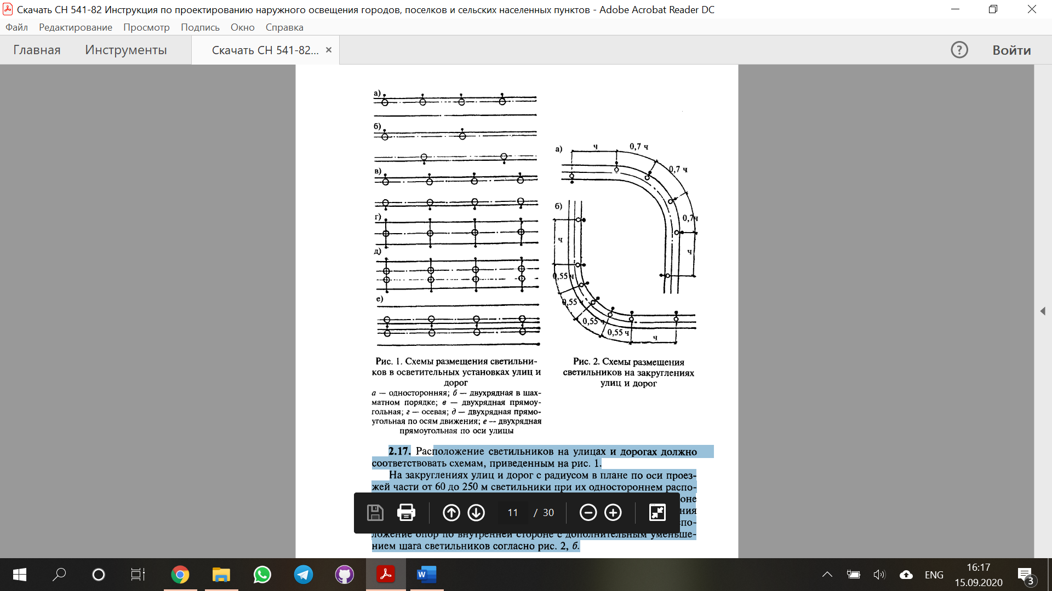

1. Расположение светильников на улицах и дорогах должно

соответствовать схемам, приведенным на рис. 1.

На закруглениях улиц и дорог с радиусом в плане по оси проезжей части от 60 до 250 м светильники при их одностороннем расположении должны, как правило, размещаться по внешней стороне

дороги в соответствии с рис. 2, *а*. При невозможности размещения светильников по внешней стороне закругления допускается расположение опор по внутренней стороне с дополнительным уменьшением

шага светильников согласно рис. 2, *б*.

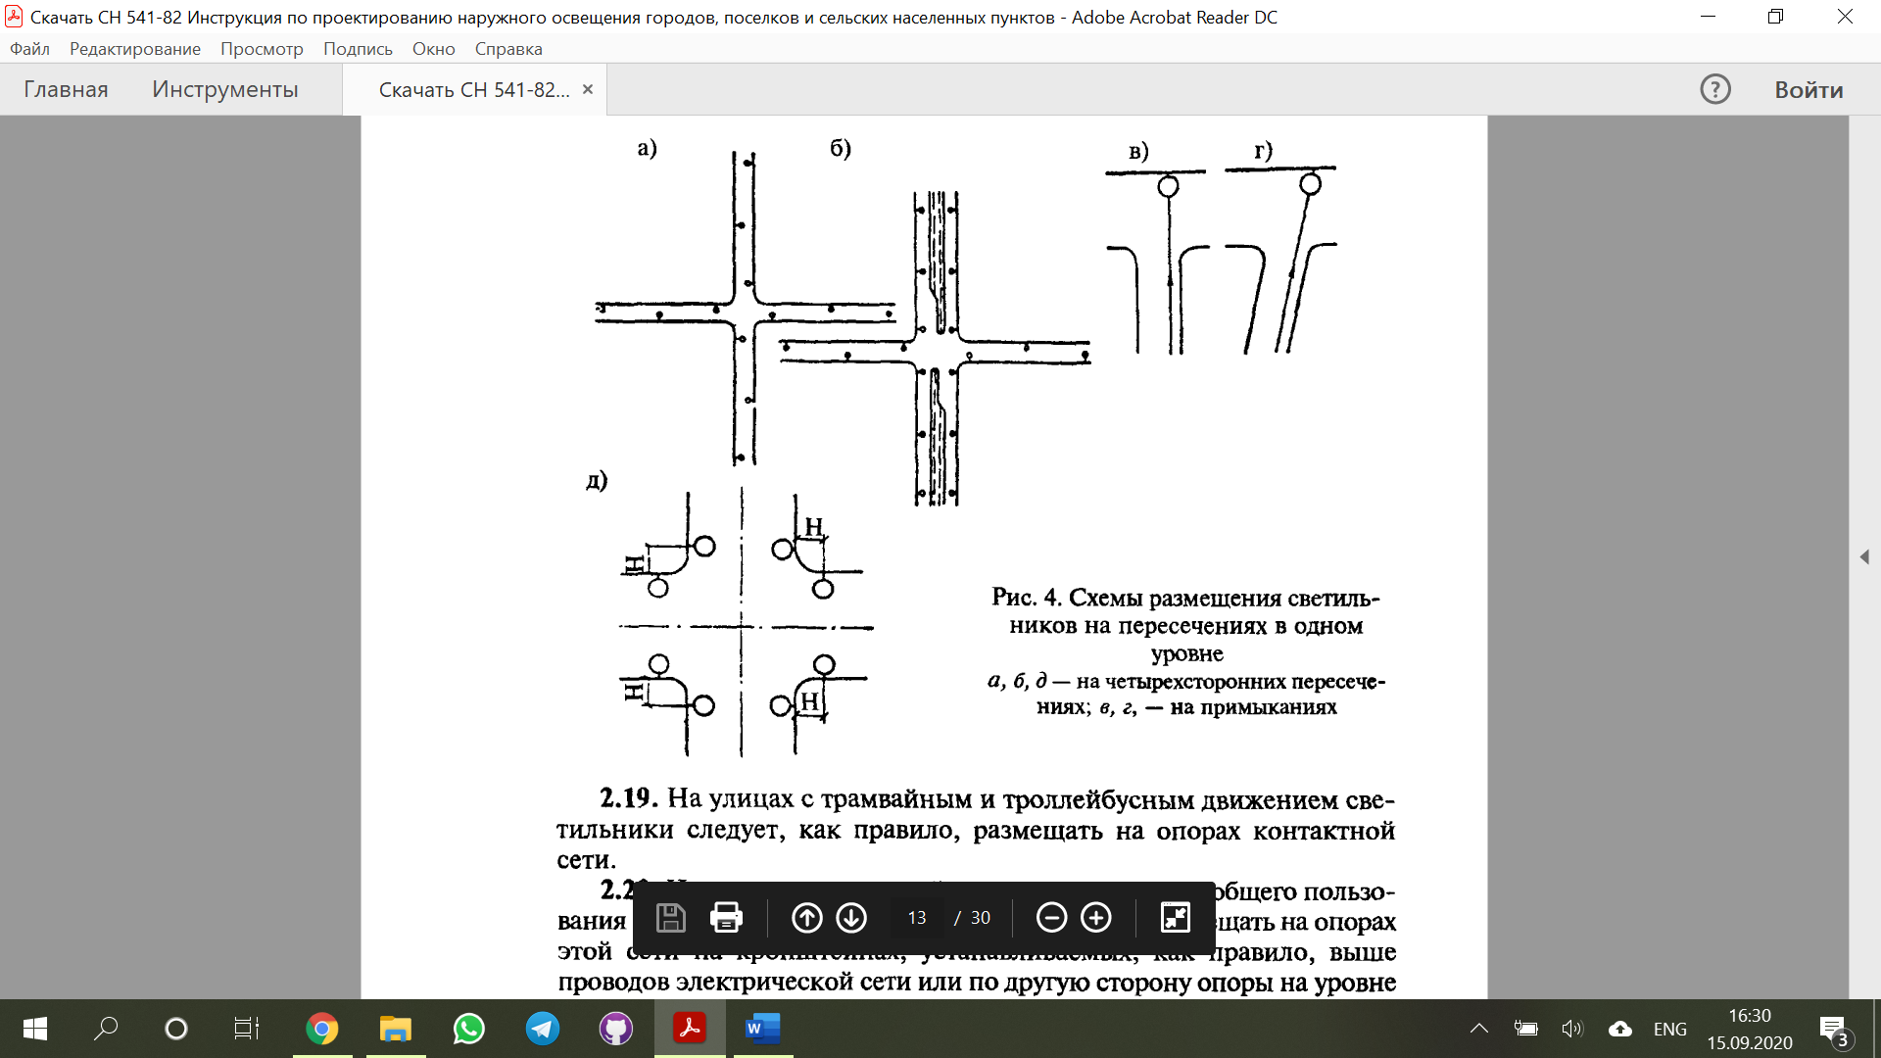

1. На улицах с трамвайным и троллейбусным движением светильники следует, как правило, размещать на опорах контактной сети.
2. На улицах с воздушной электрической сетью общего пользования светильники наружного освещения следует размещать на опорах этой сети на кронштейнах, устанавливаемых, как правило, выше проводов электрической сети или по другую сторону опоры на уровне проводов.

Расстояние в плане от края светильника до ближайшего провода сети общего пользования должно быть не менее 0,6 м.

1. Консольные светильники для освещения проезжей части улиц, дорог и площадей следует, как правило, устанавливать под углом 15° к горизонту. При размещении светильников согласно схемам 2 и 3 рис. 1 на улицах и дорогах с шириной проезжей части более 21 м допускается увеличивать угол их наклона, но не более 30°.
2. Опоры установок освещения улиц, дорог и площадей должны располагаться на расстоянии не менее 0,6 м от лицевой грани бортового камня до внешней поверхности цоколя опоры. Это расстояние на жилых улицах допускается уменьшать до 0,3 м при условии отсутствия автобусного или троллейбусного движения, а также движения грузовых машин.

Опоры освещения улиц и дорог допускается устанавливать на центральной разделительной полосе при ее ширине 5 м и более, а также на разделительной полосе шириной 4 м при наличии стационарного ограждения и размещения опор в створе этого ограждения.

На улицах и дорогах, оборудованных кюветами, допускается устанавливать опоры за кюветом (рис. 5, а), если расстояние от опоры до ближней границы проезжей части не превышает 4 м.

Опора не должна находиться между пожарным гидрантом и проезжей частью улицы или дороги.

1. При смещении линии установки опор наружного освещения от ближней границы проезжей части на расстояние, превышающее длину кронштейна светильника (например, по требованиям механизированной снегоуборки в районах с высоким объемом снегопереноса), расстояние от проекции светильника на дорогу до ближней границы освещаемой полосы (Δb) не должно быть больше половины высоты установки светильников (рис. 5, б). В этом случае минимальную высоту установки светильников (H') допускается уменьшать (но не ниже, чем до 6,5 м) в соответствии с формулой

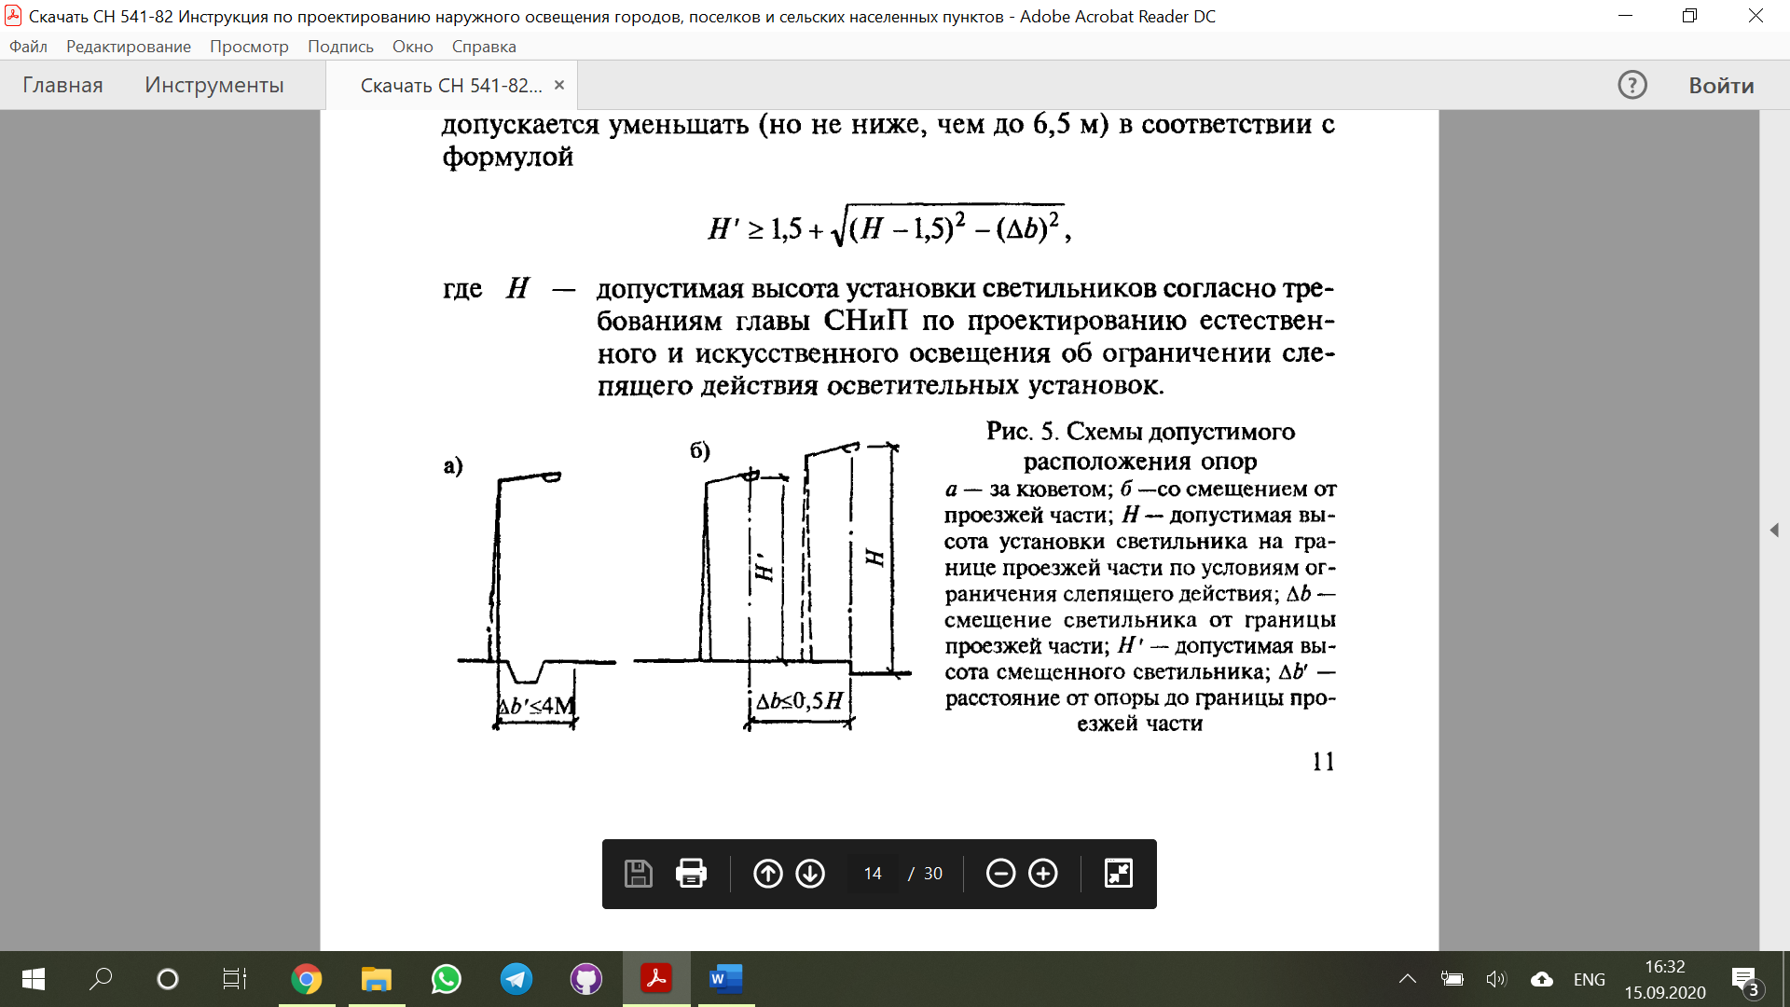

где Н — допустимая высота установки светильников согласно требованиям главы СНиП по проектированию естественного и искусственного освещения об ограничении слепящего

действия осветительных установок.

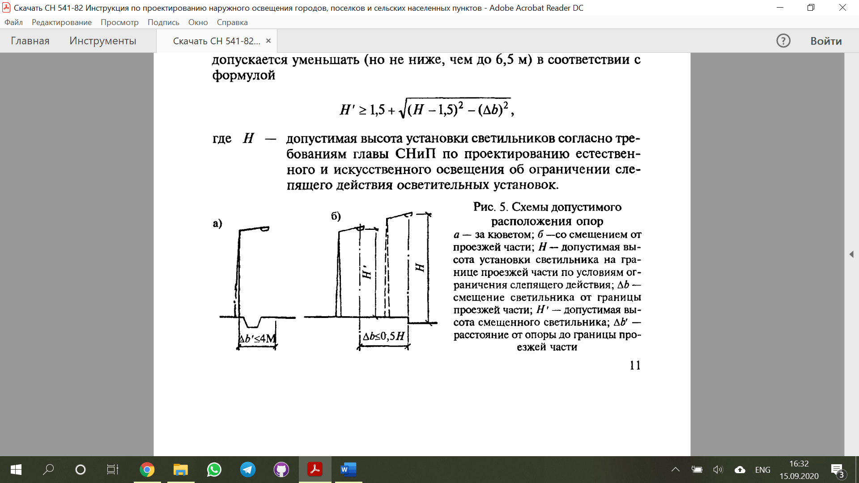

1. Опоры на пересечениях и примыканиях улиц и дорог, как правило, должны устанавливаться не ближе 1,5 м до начала закругления тротуаров, не нарушая единого строя линии установки опор.
2. Расстояние между опорами и подземными коммуникациями и способы защиты опор от наезда должны приниматься согласно требованиям глав СНиП по проектированию планировки и застройки населенных мест, наружных сетей и сооружений газоснабжения, производству и приемке работ по электротехническим устройствам и ПУЭ.

Опоры наружного освещения на инженерных сооружениях (мостах, путепроводах, эстакадах и т. п.) следует устанавливать в створе ограждений в стальных станинах или на фланцах, прикрепляемых к несущим элементам инженерного сооружения.

1. Светильники на улицах и дорогах с рядовой посадкой деревьев следует устанавливать вне крон деревьев на удлиненных кронштейнах, обращенных в сторону проезжей части улицы, или применять тросовый подвес светильников.
2. Тросы для подвеса светильников и электрической сети разрешается крепить к ограждающим конструкциям зданий с обязательным применением амортизаторов и проведением проверочных

расчетов на прочность этих конструкций.

1. Отношение шага светильников к высоте их подвеса на улицах и дорогах всех категорий должно быть не более 5 :1 при одностороннем, осевом или прямоугольном размещении светильников и не

более 7 : 1 при шахматной схеме размещения. В проектах освещения улиц и дорог категорий А и Б с интенсивностью движения более 1000 транспортных единиц/ч в городах и поселках со средним количеством жидких атмосферных осадков более 600 мм в год (см. главу СНиП по строительной климатологии и геофизике) необходимо учитывать особенности отражения света влажными дорожными покрытиями, предусматривая: применение светильников полуширокого светораспределения или

широкого с направлением максимальной силы света не выше 60°, если отношение ширины проезжей части к высоте установки светильников *b/Н* > 0,5 при одностороннем их расположении и *b/ Н>* 1,5 при двухрядном расположении; размещением светильников на закруглениях только с внешней стороны дороги (см. рис. 2, *а);* окрашивание цокольной части опор белой краской.

1. Если количество жидких осадков превышает 700 мм в год, а интенсивность движения на указанных категориях улиц и дорог превышает 2000 транспортных единиц/ч, в дополнение к указанным мерам следует, как правило, предусматривать установку двухламповых светильников или двух светильников на опоре для обеспечения отключения в ночное время до 50 % источников света.

|  |  |  |  |  |
| --- | --- | --- | --- | --- |
| **Количество и тип светильника, на одной опоре** | **Высота установки светильника, метр** | **Расстояние между опорами освещения, м** | **Тип осветительной лампы мощность, Вт** | **Установленная мощность освещения на 1 км, кВт** |
| 4 Х ЖКУ 50-400-001 | 20 (ВМО20, ОГКС 20) | 65 | ДНаТ 400  (Лампа натриевая, мощность 400 Вт) | 30 |
| 1 Х ЖКУ 30-250-001 | 12 | 36 | ДНаТ 250 | 16,5 |
| 1 Х ЖКУ 40-250-001 | 12 | 36 | ДНаТ 250 | 16,5 |
| 1 Х ЖКУ 50-250-001 | 12 | 36 | ДНаТ 250 | 16,5 |
| 2 Х ЖКУ 40-250-001 | 12 | 31 | ДНаТ 250 | 19,5 |
| 2 Х ЖКУ 50-150-001 | 11,3 | 35 | ДНаТ 150 | 10 |
| 1 Х ЖКУ 30-250-001 | 12 | 39 | ДНаТ 250 | 15,5 |
| 1 Х ЖКУ 40-250-001 | 12 | 33 | ДНаТ 250 | 18 |
| 1 Х ЖКУ 50-250-001 | 12 | 45 | ДНаТ 250 | 13,5 |
| 1 Х ЖКУ 40-250-001 | 12 | 36 | ДНаТ 250 | 8 |
| 1 Х ЖКУ 30-150-001 | 12 | 39 | ДНаТ 150 | 9 |
| 1 Х ЖКУ 40-250-001 | 12 | 39 | ДНаТ 250 | 15,5 |

